Министерство науки и высшего образования Российской Федерации

федеральное государственное бюджетное образовательное учреждение высшего образования

“Российский экономический университет имени Г.В. Плеханова”

**МОСКОВСКИЙ ПРИБОРОСТРОИТЕЛЬНЫЙ ТЕХНИКУМ**

Специальность: 09.02.07 Информационные системы и программирование

Квалификация: Программист

ПРАКТИЧЕСКИЕ РАБОТЫ

ПО ОП 03. «ИНФОРМАЦИОННЫЕ ТЕХНОЛОГИИ»

Листов: 6

|  |  |
| --- | --- |
| Выполнил студент  группы П50-4-21  Жабовский Артём Витальевич | Проверил преподаватель  Р. Ю. Волков  «       » 2022 года |

Москва 2021

ОГЛАВЛЕНИЕ

ПРАКТИЧЕСКАЯ РАБОТА No1. 3

ПРАКТИЧЕСКАЯ РАБОТА No2. 7

# ПРАКТИЧЕСКАЯ РАБОТА No1.

Вкладка «Главная» в текстовом редакторе.

Цель работы: научиться выбирать шрифты, настраивать их размер, цвет, начертание и регистр, применять к ним текстовые эффекты и выделение цветом. Использовать маркированные и нумерованные списки, настраивать их уровни. Сортировать абзацы текста. Применять к абзацам выравнивание, отступы и интервалы, границы и заливку. Настраивать и использовать стили текста. Автоматически искать и редактировать фрагменты текста.

1. Изменение шрифта:

Шутка не очень смешная если ты comic sans…

1. Изменение размера шрифта:

Пока

1. Изменение цвета:

Студенты пришли все в рваных брюках

1. Выделение цветом текст:

Пеналы нужны больше первокурсникам, чем людям

1. Сейчас мы используем нумерованный список
   1. А также его
      1. уровни
2. Здесь мы используем маркированные списки

* А
  + Б
    - В
      * Г
        + Д

1. Применение выравнивания и отступов

Философия древнего мира: Философия в древнем мире является классовым явлением. Низкий уровень производительных сил, фетишизация стихийных явлений господствуют религия и мифология. Древние формы религий.

1. Применение интервалов

Магия является частью общей культуры и миропонимания.

Западная традиция отличает магию от религии, однако это отличие, как и само определение магии является обширным полем для дискуссий.

1. Покраска заливкой

Античная философия: Главной тенденцией является космологизм, то есть стремление понять сущность природы человека и мира через космос. Развиваются взгляды о субъективном мире человека. Присутствует наивные представление об обществе и государстве.

1. Применение стилей

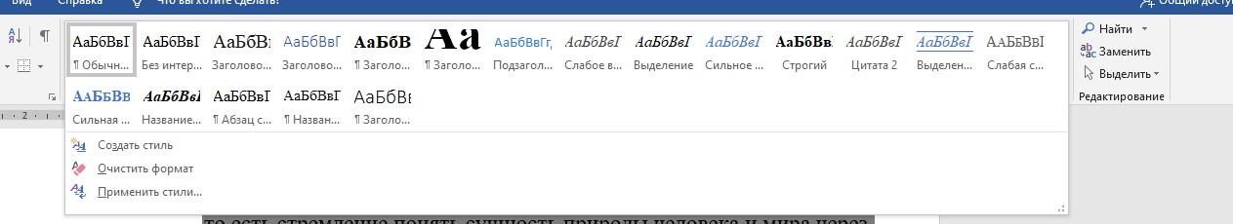

## Главная

## ЗАГОЛОВОК 228

*Что то на лунном….*

1. Автоматический поиск

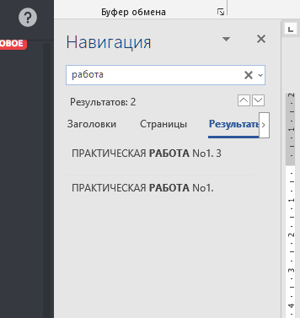

Рисунок 1 – Навигация

1. Поиск и замена текста

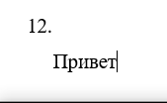

Рисунок 2

Рисунок 2 – Текст до замены

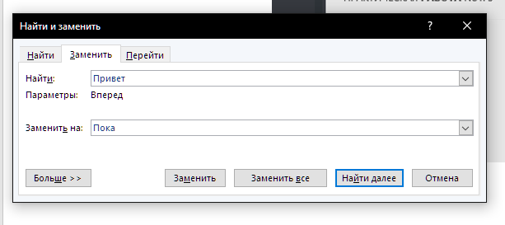

Рисунок 3– Замена одного слова на другое

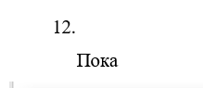

Рисунок 4 – Результат замены текста

1. Добавление границ для абзаца

Философия эпохи возрождения: Ранее буржуазное общество возрождает античные ценности. Антропоцентризм и Гуманизм. Антропоцентризм эпохи возрождения выразилось в гуманизме - это идейное течение, которое провозгласило человека высшей ценностью и сформировало понятие «личность».

1. Буфер обмена

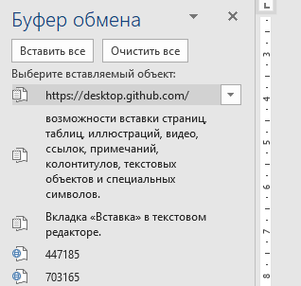

Рисунок 5 – Скопированный текст в буфере

<https://desktop.github.com/> - Вставленный текст из буфера

1. Изменение регистра текста и его начертания

**Гумани́зм** — ***система* построения ~~гуманного~~ человеческого общества,** **где** *высшей* ***ценностью*** *является жизнь ~~человека~~, все материальные* *и* ~~нематериальные~~ **ресурсы** ~~направлены~~ *на* то, чтобы ***~~сделать~~*** ***~~ЭТУ ЖИЗНЬ МАКСИМАЛЬНО КОМФОРТНОЙ И БЕЗОПАСНОЙ.~~***

Вывод: научились выбирать шрифты, настраивать их размер, цвет, начертание и регистр, применять к ним текстовые эффекты и выделение цветом. Использовать маркированные и нумерованные списки, настраивать их уровни. Сортировать абзацы текста. Применять к абзацам выравнивание, отступы и интервалы, границы и заливку. Настраивать и использовать стили текста. Автоматически искать и редактировать фрагменты текста.

# ПРАКТИЧЕСКАЯ РАБОТА No2.

Вкладка «Вставка» в текстовом редакторе.

Цель работы: изучить возможности вставки страниц, таблиц, иллюстраций, видео, ссылок, примечаний, колонтитулов, текстовых объектов и специальных символов.

* + - 1. Титульный лист

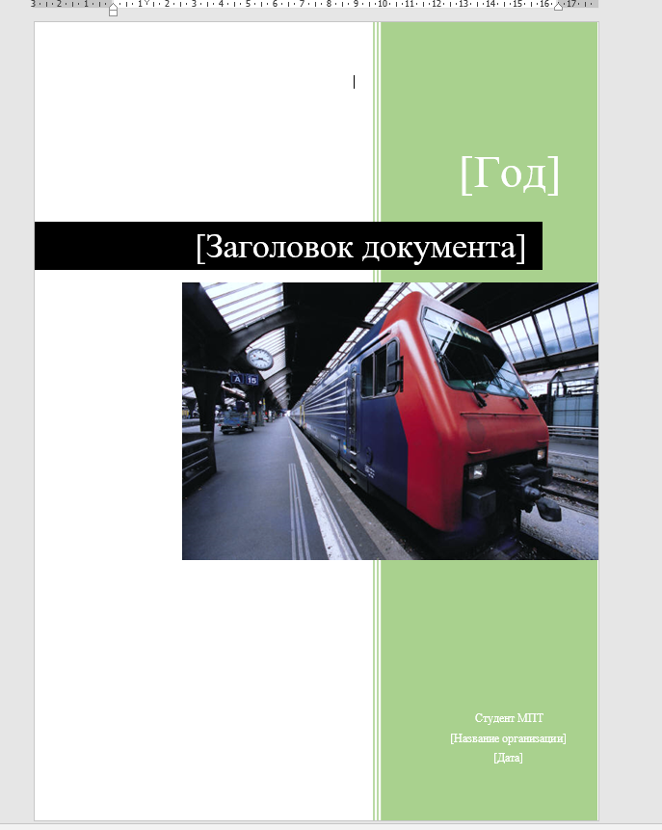

Рисунок 6 – Изменение титульного листа

* + - 1. Пустая странница
      2. Разрыв странцы
      3. Таблцы

|  |  |
| --- | --- |
|  |  |
|  |  |
|  |  |



Рисунок 7

* + - 1. Фигуры
      2. Значки
      3. 